深圳市华曦达科技股份有限公司 |  | 文 档 编 号 | 版本号 | 密级
 |  | 文档编号 | V1.0 | 机密
文档名称 | 905X打包说明文档 |  | 日期 | 2016-12-28

905X打包说明文档



文档作者： | 杨卓勋 | 日期： | 2016-12-28
项目经理： |  | 日期：
审 核： |  | 日期：
批 准： |  | 日期：

深圳市华曦达科技股份有限公司

文档历史发放及记录
序号 | 变更（+/-）说明 | 作者 | 版本号 | 日期 | 批准
1 | 初稿 | 杨卓勋 | V1.0 | 2016-12-28

文档简要功能及适用范围
- 文档简介
此文档对905X平台打包进行简要介绍，打包基础知识请参考：svn://10.10.121.5/project/technology_docs/00.CBB/04.制作ROM说明/905打包说明文档.doc，
此文档仅陈述与905平台打包不同的地方以及905X特殊的产品等。
- 文档的适用范围
主要针对905X打包人员，其他平台的打包人员亦可参考。

目录
文档历史发放及记录 2
文档简要功能及适用范围 3
1. 文档简介 3
2. 文档的适用范围 3
1、 打包工程目录 5
1.1 905X产品结构图 7
2、 打包操作 8
2.1 905X打包工程注意事项 8
2.1.1 DV6065X 8
2.1.2 DV8219，DV8220 8
2.2 发样说明 9

打包说明文档

打包工程目录
905X的打包工程目录与905有所区别。
打包材料分为bootloader、framework与kernel三部分，与产品在同一目录下

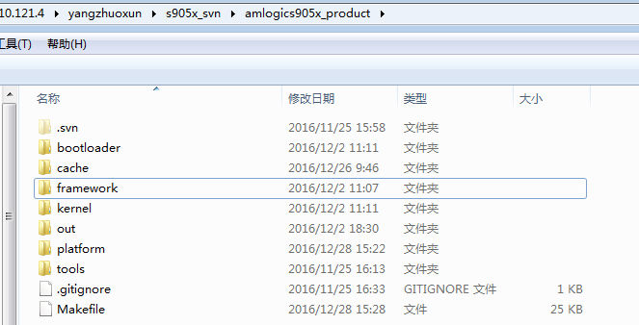
图 1-1
- framework
首先分为各版本的sdk为例（其中0711_sdk为失误，实际是0701_sdk）
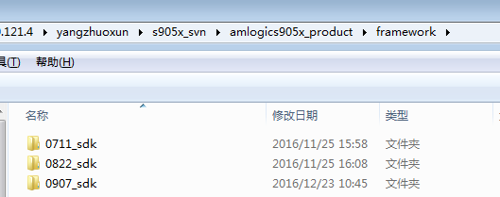
图 1-2
又以0822_sdk为例，下面是各特殊产品所对应的framework
其中framework是normal版本.

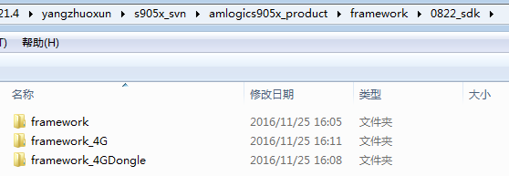
图 1-3
bootloader与kernel参照framework目录

- platform
特殊产品目录和公共平台目录。
dv8219_4G是4G产品，dv8219_wp是支持widewine和playready的产品。

platform_public 为各产品通用的资源。

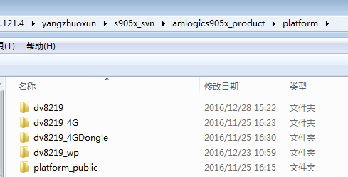
图 1-4
其他请参阅905打包说明文档，此处不做赘述。

905X产品结构图
截止到2016/12/31，905X上产品结构图如下：
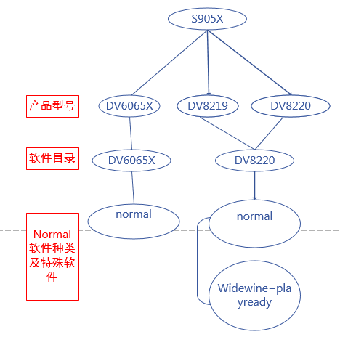
Ps: DV8219-LTE目前是由崔慧娟崔工在维护。

打包操作
打包方法参考905平台

905X打包工程注意事项

DV6065X
目前正在调试中。

DV8219，DV8220
- DV8219和DV8220产品型号的软件在v6.7.26之前，2G软件在1G板子上升级时会出现升级失败问题。V6.7.26及以后的版本在1G，2G板子上兼容。

客户说明
- VEVI：发样软件，匹配过遥控器。
- Rogers：详情请见《905_905X发样软件信息》中Rogers_DV8219
- NBN：是俄罗斯项目的，目前是郭金铭编译的公版。
- FPT：越南客户发样，修改了开机LOGO及动画，预制客户Apk

发样说明
- 8219、8220软件normal发样时统一使用svn://10.10.121.5/project/test2release/DV8220/Normal/beta 内的软件，以便统一维护。（6.7.26和6.7.27由于处于1G和2G软件兼容的过渡时期，存放在svn://10.10.121.5/project/test2release/DV8219/normal/beta）

